ANEXO I – MODELO DE PROPOSTA COMERCIAL
PREGÃO ELETRÔNICO: 012/2026 - PROCESSO ADMINISTRATIVO: 226/2026

OBJETO: AQUISIÇÃO DE MATERIAIS PARA CONSTRUÇÃO DE CERCA NO TERRENO DESTINADO À FUTURA CONSTRUÇÃO DA UNIDADE DE SAÚDE DO CONSÓRCIO INTERMUNICIPAL DE ESPECIALIDADES – CIESP.

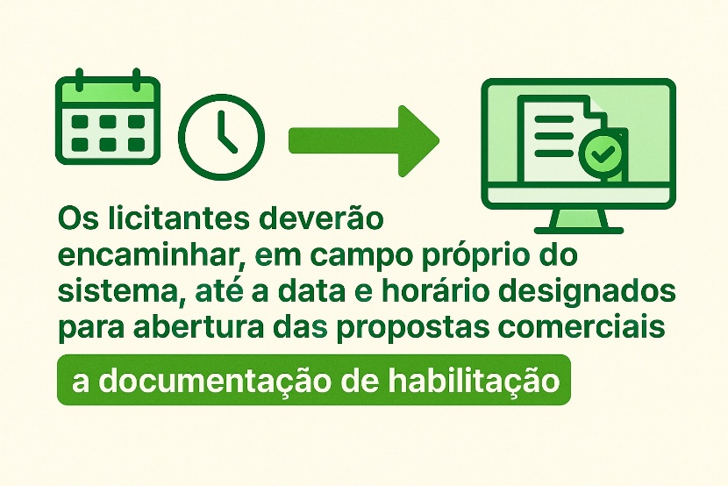
DADOS DA LICITANTE
RAZÃO SOCIAL: .......
CNPJ: .......
ENDEREÇO COMPLETO: .......
TELEFONE: .......
WHATSAPP: .......
DADOS BANCÁRIOS PARA PAGAMENTO: .......
OPTANTE PELO SIMPLES: ( )SIM ( )NÃO
E-MAIL PARA ENVIO DO CONTRATO/ATA: .......
E-MAIL PARA ENVIO DAS AUTORIZAÇÕES DE FORNECIMENTO: .......

DADOS DO RESPONSÁVEL PELA ASSINATURA DO CONTRATO/ATA
NOME: ....... CPF: .......
ENDEREÇO: .......
CARGO: .......

- PROPOSTA COMERCIAL –

ITEM | DESCRIÇÃO | APRESEN-  TAÇÃO | MARCA | QUANT. | VALOR UNITÁRIO  (R$) | VALOR TOTAL  (R$)
01 | ... | ... | ... | ... | ... | ...

CONDIÇÕES GERAIS DA PROPOSTA:
OBJETO: CONFORME EDITAL
VALIDADE DA PROPOSTA: ____ DIAS (MÍNIMO DE 60 DIAS, CONFORME EDITAL)

Declaramos que estamos de acordo e cumprimos integralmente todas as normas e requisitos deste edital em epígrafe incluindo seus anexos, sendo que os itens ofertados atendem plenamente as especificações solicitadas no edital.

______________________________________________
Responsável legal/CPF
Empresa/CNPJ

